REGISTRAZIONE
GUIDATA
SERVIZI ISIDATA
Studenti ammessi a.a. 2018/2019
https://www.servizi2.isidata.net/home/ServiziStudenti.aspx

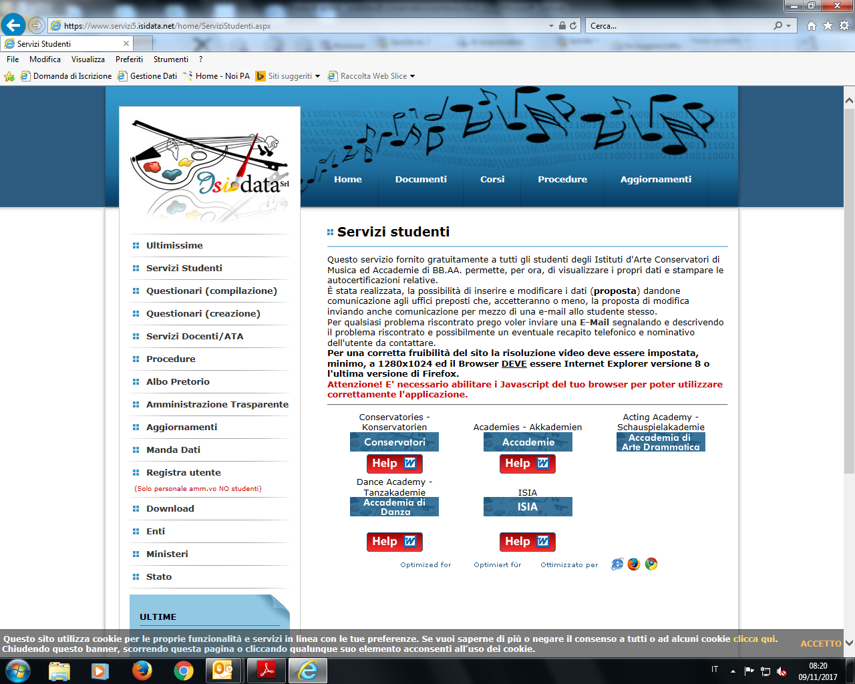

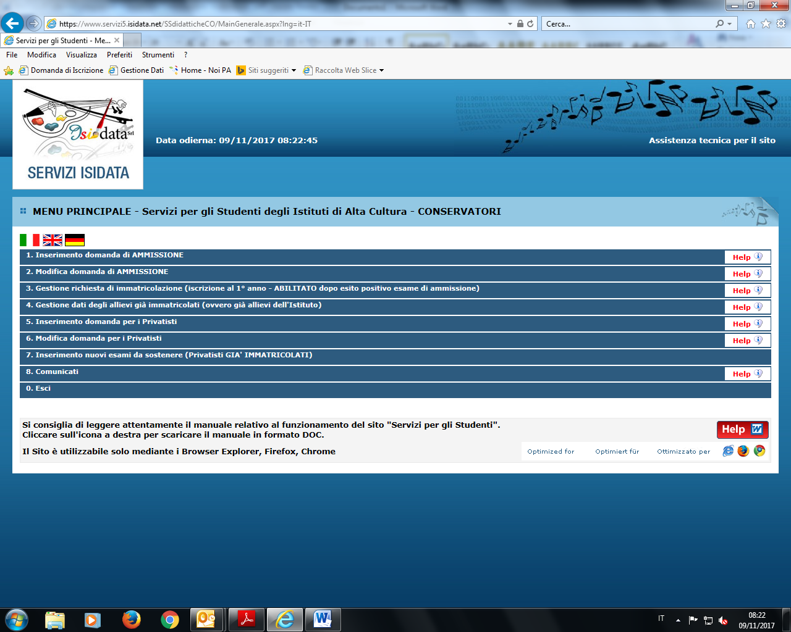
Allievi nuovi ammessi

Scegliere la voce:
3. gestione richieste di immatricolazione

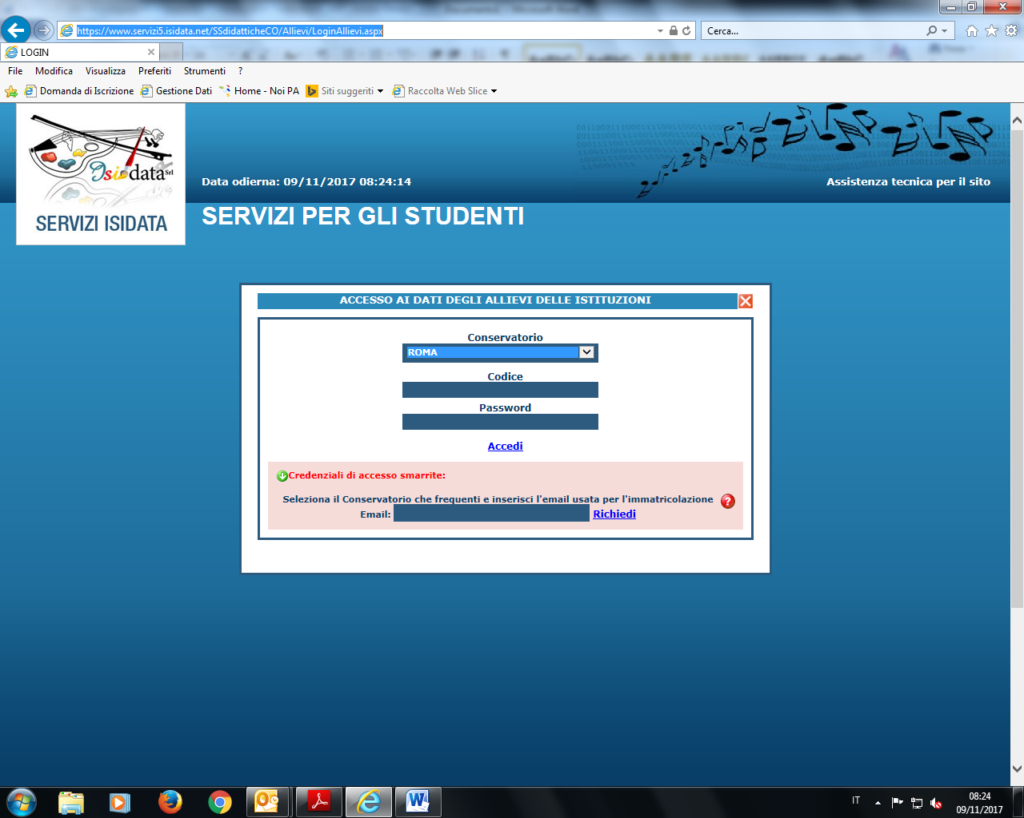

INSERIRE LE PROPRIE CREDENZIALI ISIDATA

IN CASO DI CREDENZIALI SMARRITE
UTILIZZARE IL SERVIZIO RECUPERA PASSWORD INSERENDO LA PROPRIA EMAIL
(LA STESSA EMAIL CHE AVETE REGISTRATO SUL GESTIONALE ISIDATA)

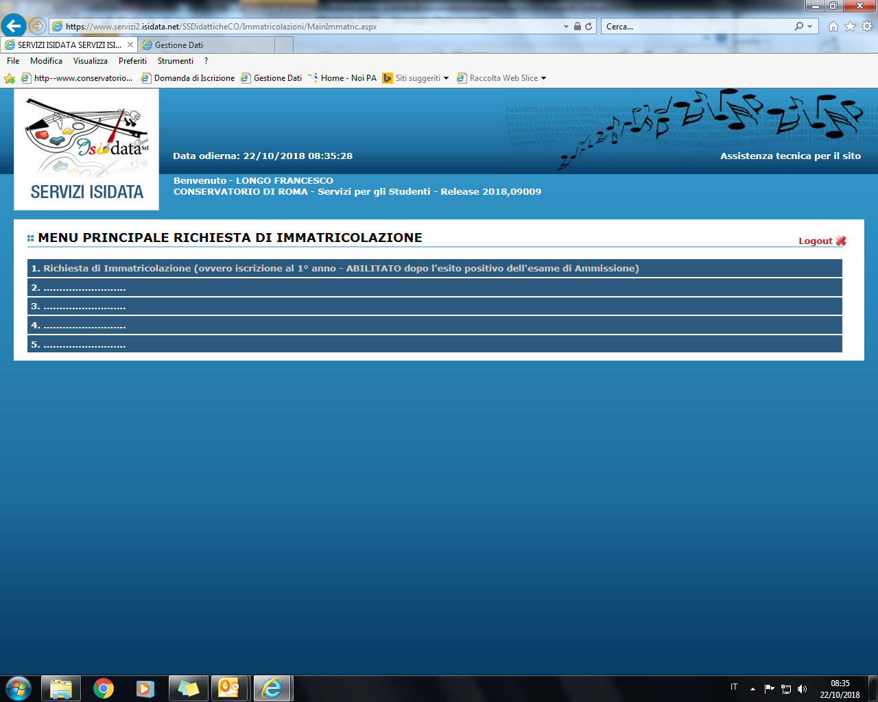

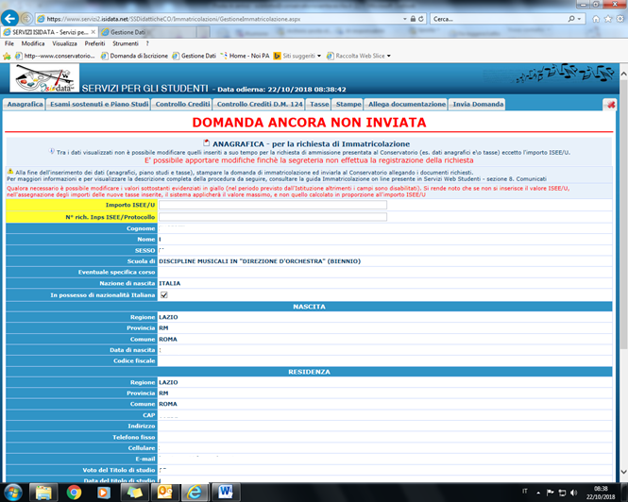
Perfezionale e inserire l’anagrafica completa, nella propria area isidata.
Per gli studenti della sede delocalizzata di Rieti occorre specificare nel campo note “SEDE DELOCALIZZATA DI RIETI”
Nella sezione anagrafica è presente la tendina “iscritto ad altra università” scegliere tale voce nel caso in cui si decide di frequentare il conservatorio in regime di Part-time.

Gestione Tasse

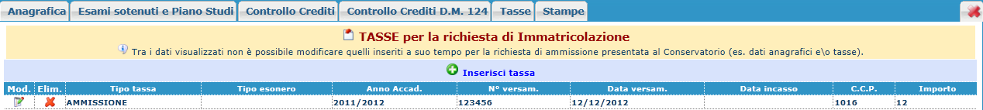

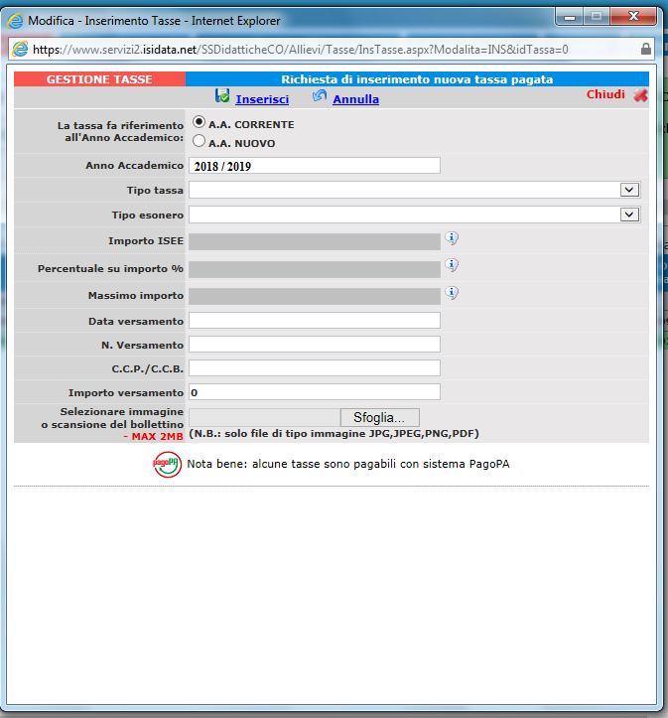
SCEGLIERE LA TIPOLOGIA DI TASSE DA INSERIRE E SPECIFICARE L’IMPORTO RICAVATO DAL CALCOLATORE PUBBLICATO SUL SITO INTERNET DEL CONSERVATORIO, (CALCOLO EFFETTUATO IN BASE ALLA PROPRIA FASCIA DI REDDITO ISEE )

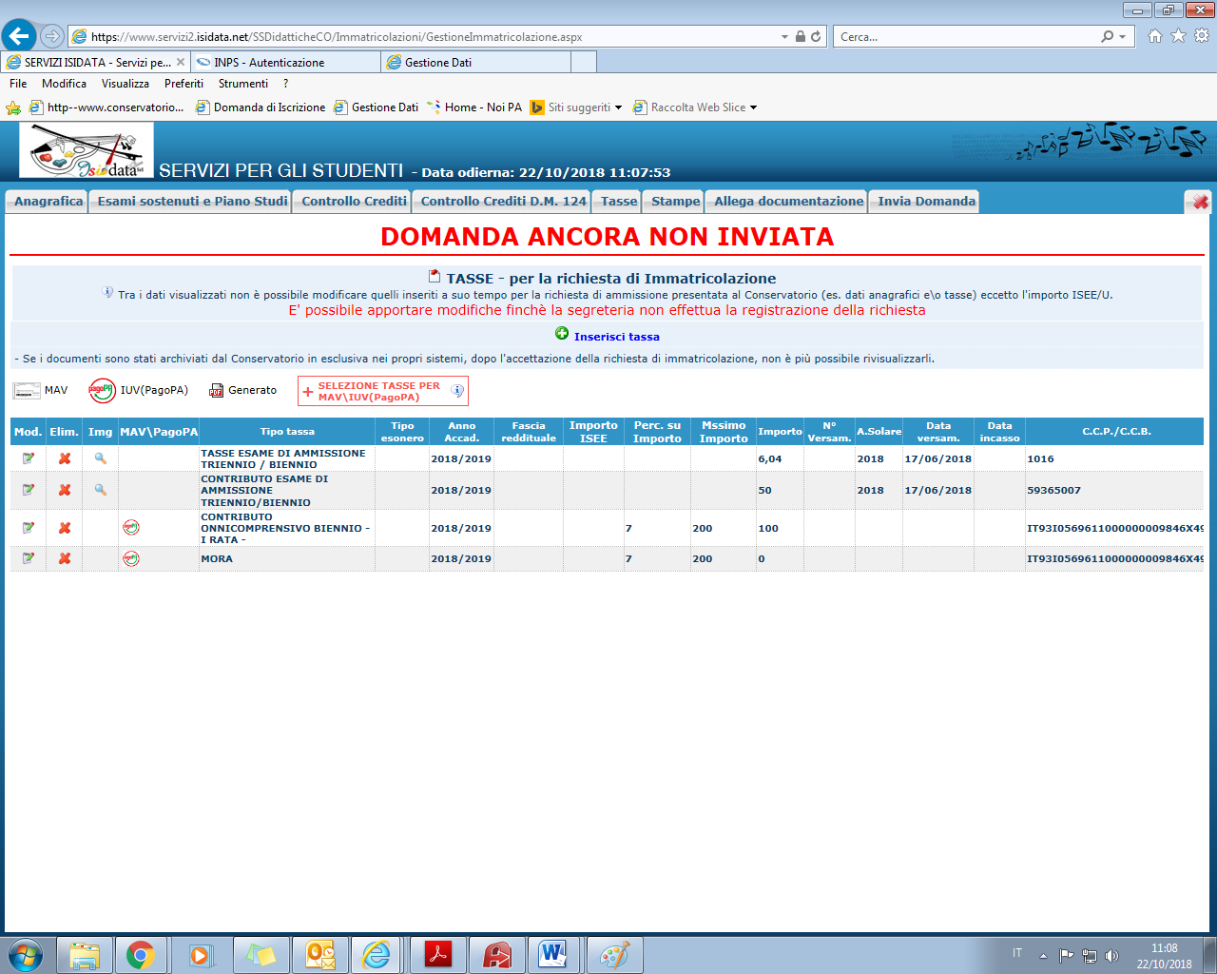

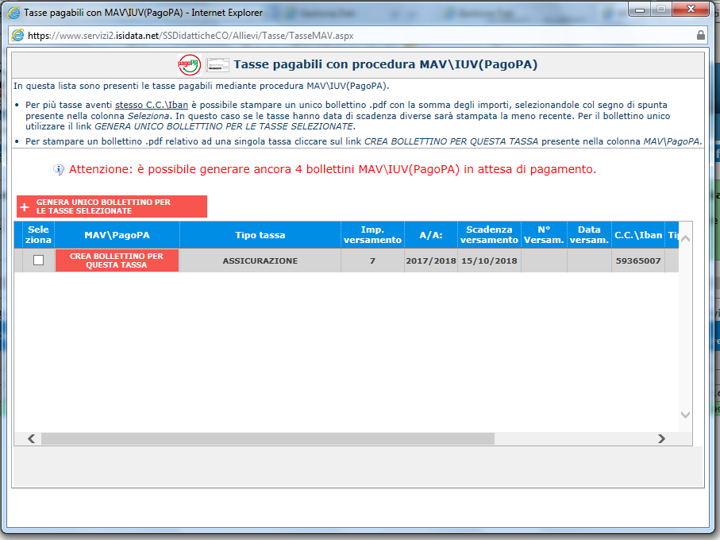

PROCEDERE CON IL PAGAMENTO DEL BOLLETTINO IUV (PAGOPA)
pagoPA è un sistema per rendere più semplici, sicuri e trasparenti tutti i pagamenti verso la Pubblica Amministrazione.
pagoPA è adottato obbligatoriamente da tutte le Pubbliche Amministrazioni.
pagoPA permette di pagare tributi, tasse, utenze, rette, quote associative, bolli e qualsiasi altro tipo di pagamento verso le Pubbliche Amministrazioni centrali e locali, ma anche verso altri soggetti, come le aziende a partecipazione pubblica, le scuole, le università, le ASL.
pagoPA non è un sito dove pagare, ma un sistema di pagamenti standard adottato da Banche e altri istituti di pagamento. Si possono effettuare i pagamenti:
- presso le agenzie della tua banca;
- utilizzando l'home banking della tua banca (dove trovi i loghi CBILL o pagoPA);
- presso gli sportelli ATM della tua banca (se abilitati);
- presso i punti vendita di SISAL, Lottomatica e ITB;
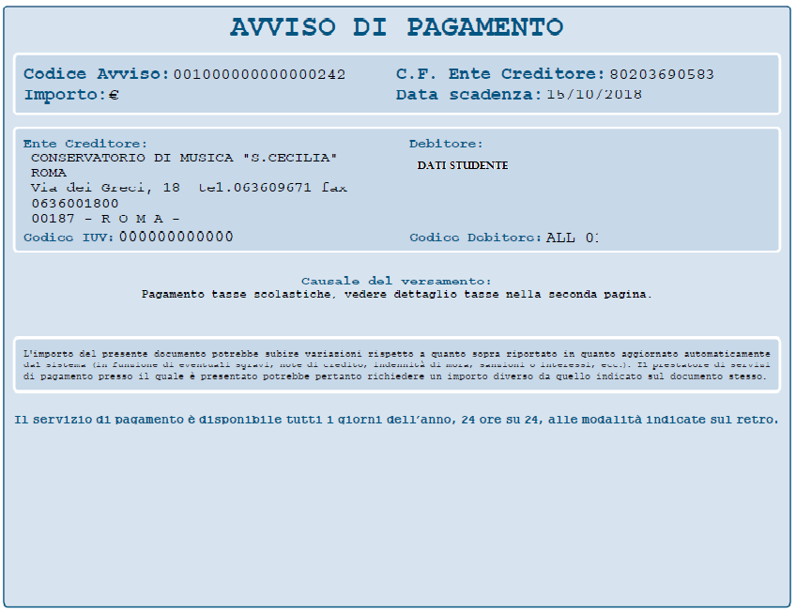
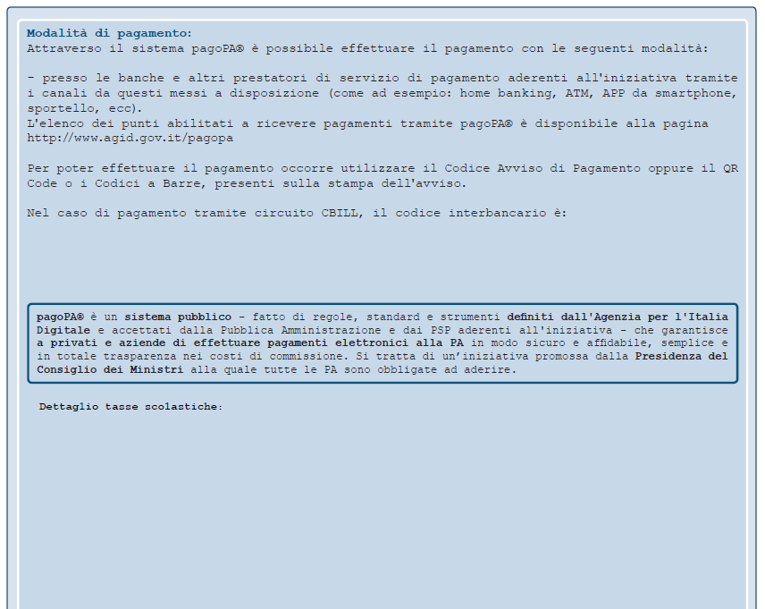
Inserire la SCANSIONE delle ricevute di pagamento
- tassa di diritto allo studio regionale LAZIODISCO
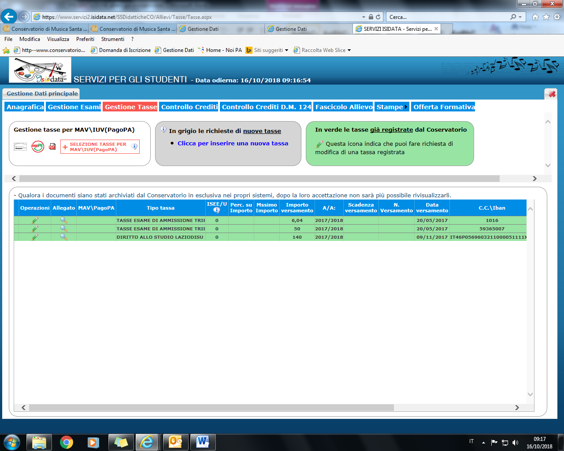

Scegliere dal menù la voce
- diritto allo studio Laziodisco
Caricare la scansione delle tasse :
Tassa regionale Laziodisco
Compilare ogni campo

Inserire la SCANSIONE delle ricevute di pagamento
- F23 MARCA DA BOLLO VIRTUALE

Caricare la scansione del F23:
MARCA DA BOLLO VIRUTALE
Scegliere dal menù la voce
- MARCA DA BOLLO VIRTUALE €16
Compilare ogni campo

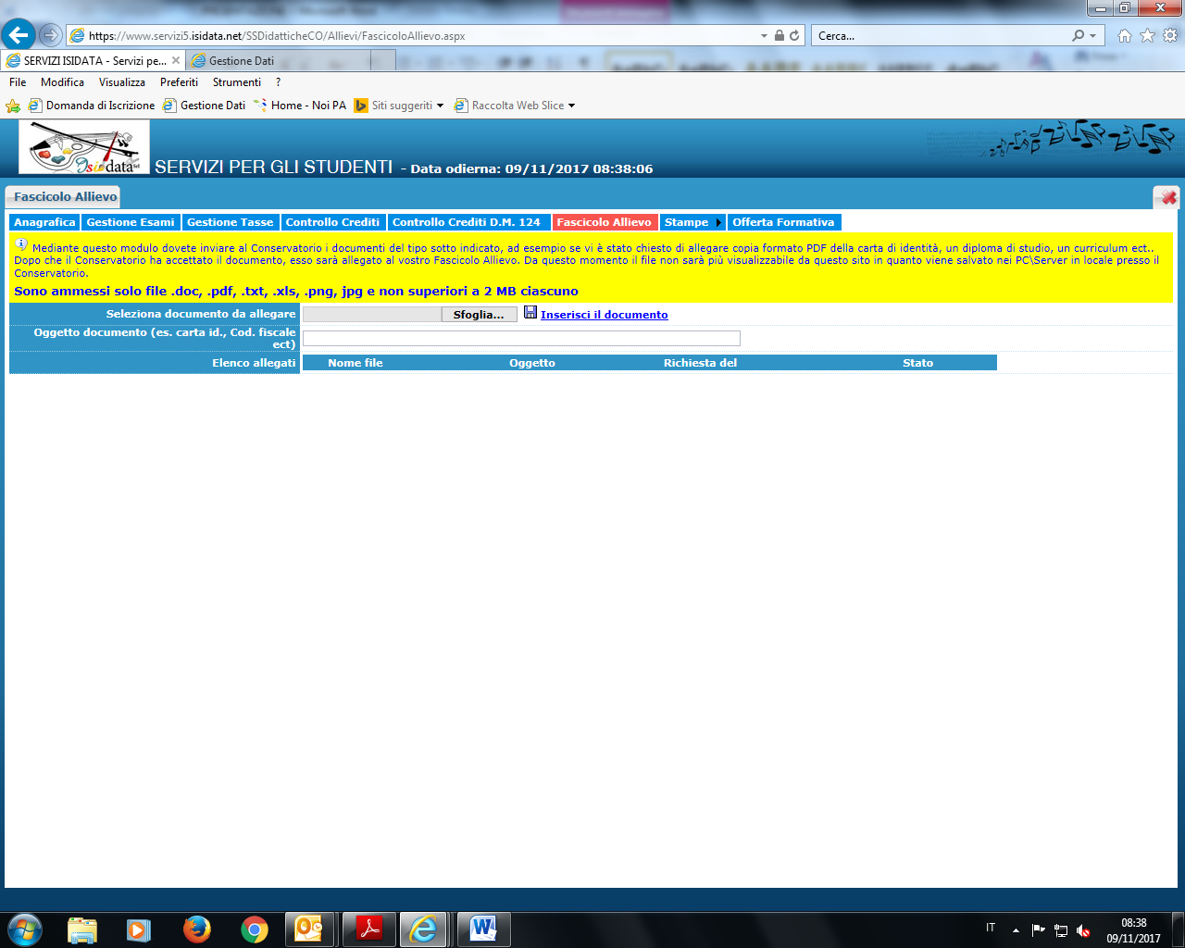
ALLEGARE:
Allegare la documentazione ISEE
Per i vincitori di borsa di studio LAZIODISCO
occorre allegare la dichiarazione di “idoneità” o di “vincitore”
Per l’invalidità superiore al 66% allegare
una autocertificazione oppure il certificato
Allegare l’autocertificazione scaricabile dal sito del conservatorio
LA DOCUMENTAZIONE E LE INFORMAZIONI SONO REPERIBILI DALLA HOMEPAGE DEL SITO DEL CONSERVATORIO

Stampe

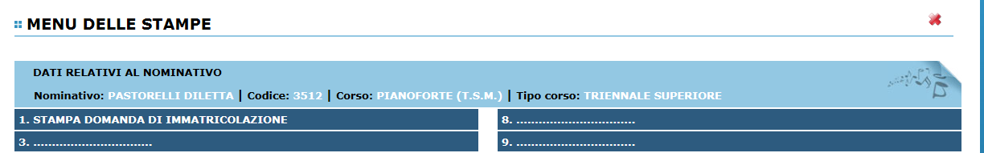

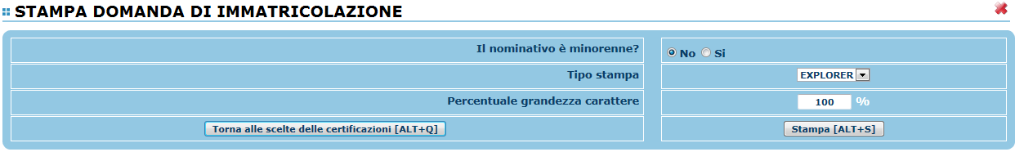

Selezionare “Si” se l’allievo è minorenne.
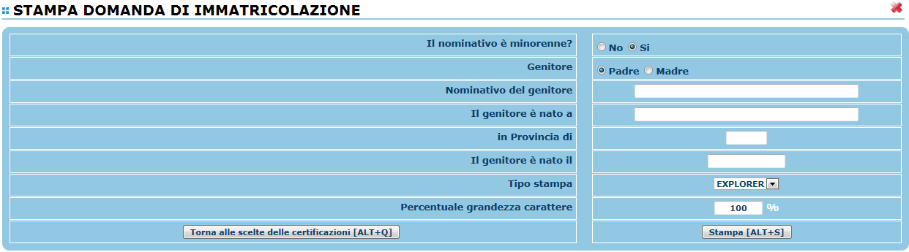
Si ricorda che non occorre consegnare documentazione cartacea, ma seguire la procedura telematica indicata.
GRAZIE

